**Problem Set 4 实验报告**

17340027 姚洁倩

**A.**

**1.题目描述：**

要求使用递归求出一个字符串的全排列，并且结果不包含重复的排列。

**2.解题思路**

文档中给出了求这些全排列的方法：若字符串长度大于一，则递归求它除去第一个字符的字串的所有全排列，然后将第一个字符插入在字串的全排列的所有可能位置即可得到此字符串的全排列；若字符串长度等于一，为递归终止的条件，此时直接返回这个字符即可。

另外，在求全排列的时候要注意有没有重复的可能，在求得一个字符串的一个排列的时候，要检查这个排列是否已经在存储全排列的列表中出现过。若已经出现过，则不再将其添加进列表，这样便可以避免重复的可能。

**3.部分测例及运行截图**

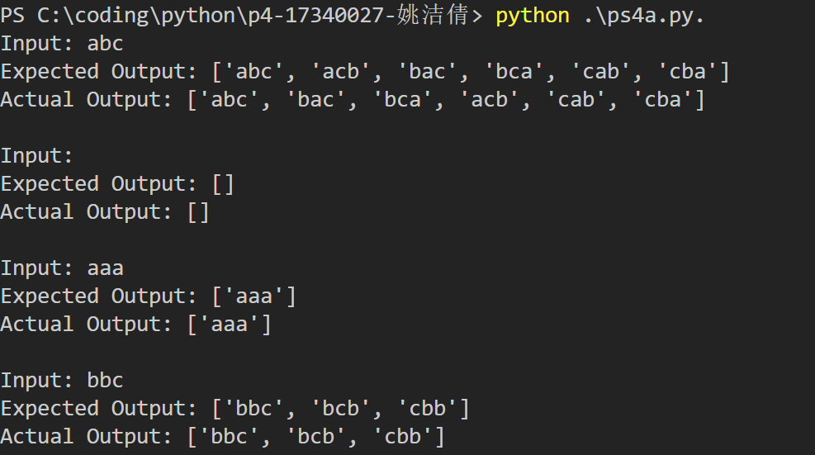

测试了默认给出的测例，成功通过。

测试了空字符串，输出也没有问题。

测试了包含相同字母的字符串，用来检测全排列是否成功地排除了重复的排列。运行结果显示，代码成功地排除了重复的排列。

**B.**

**1.题目描述**

题目要求对明文进行凯撒加密，并且在未知密钥的情况下能对密文进行解密，找出最有可能是明文的情况，输出对应密钥以及解密后的文本。要使用类来实现。

**2.解题思路**

（1）先弄清楚各个类的功能：

* Message为基类，类有两个公有成员变量：message_text和valid_words，另外这个类有两个比较重要的函数：build_shift_dict——根据参数shift构造从明文字母到密文字母的一一映射关系，apply_shift——根据构造好的映射关系，将message_text进行转换。
* PlaintextMessage类继承自Message类，除了Message中原有的成员变量以外，还有shift、encryption_dict和message_text_encrypted这三个成员变量，分别指示明文字母和密文字母之间的间隔、明文字母和密文字母之间的一一映射关系、加密后的密文内容。此外，还有change_shift函数，能够根据shift的改变能够相应的改变映射关系以及加密后的密文。
* CiphertextMessage类继承自Message类，成员变量即Message类中的两个。另外还有一个函数decrypt_message：将shift从0-25一个个尝试，对message_text应用变换进行解密，对变换后的文本检查有意义的单词个数，选取有最大有意义单词数的文本作为解密后所得的明文。

（2）实现类中函数的功能

* 几个get函数直接返回相对应的变量即可
* Build_shift：使用如下语句对字母进行转换

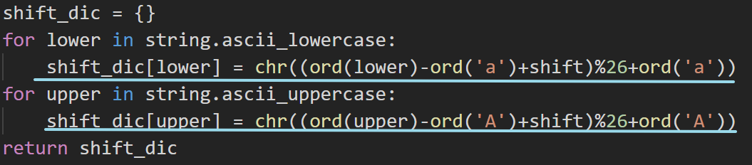

使用字母的ascii码值减去大写字符A或小写字符a的ascii码值，再加上shift的值，得到的结果模26，最后加上原先减去的A的ascii码值，再转化为字符即是所要变换成为的密文字母。

* apply_shift：遍历message_text里面的每一个字符，查看此字符是否在字典中有映射的关系，若有则转化成对应的字母再加入密文；若没有，则说明它是空格或者标点符号一类的，不需要进行转化，在密文中直接加入它本身即可。
* change_shift：修改类中shift这个成员变量，重新求一次映射的字典并更新，最后，使用新的字典对文本再次进行转换。
* decrypt_message：对message_text尝试进行解密，方法是使用for循环，将shift的值从0依次递增到25，每次都使用当前的shift值对文本进行转换，使用apply_shift函数，并且查看转换后的文本中包含的有意义的单词数，选取单词数最多的作为结果返回。

**3.部分测例及运行截图**

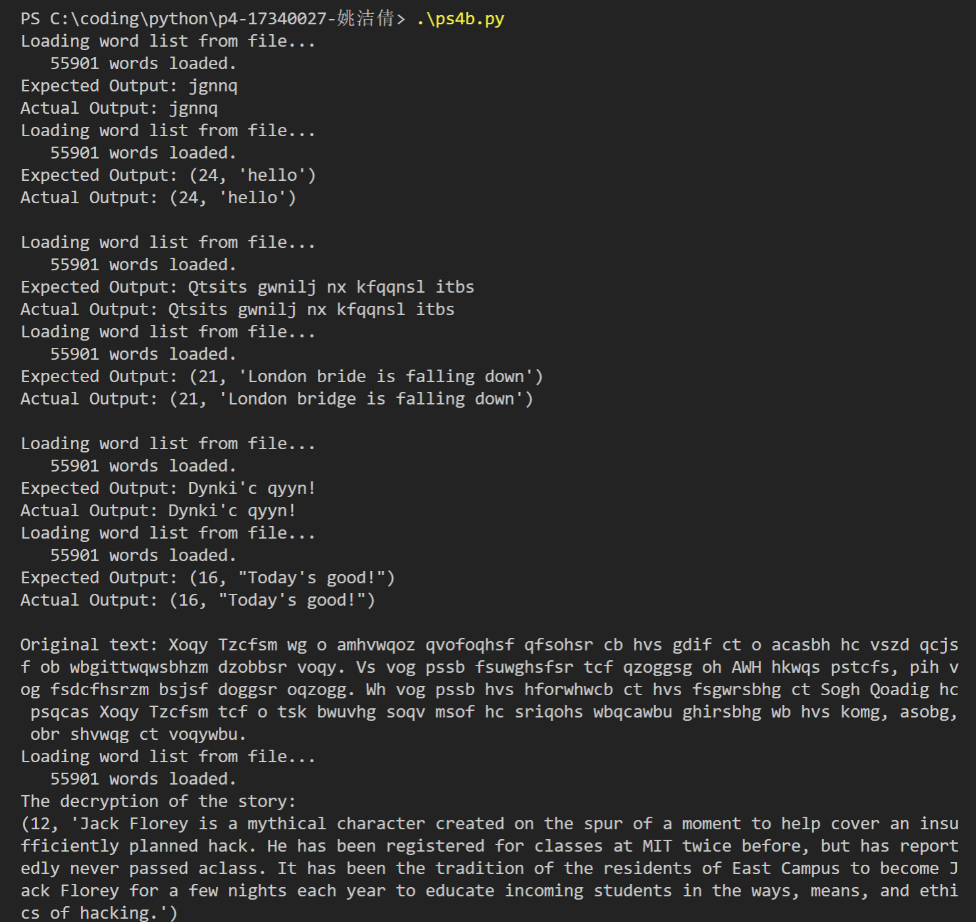

测试了原有的样例，加密和解密均成功通过，解密出来的文字和原文匹配百分之百

测试了带有空格的句子，加密和解密均成功通过，解密出来的文字和原文匹配百分之百

测试了加上标点符号的句子，加密和解密均成功通过，解密出来的文字和原文匹配百分之百

最后，对story进行解密，找出了一个最可能的版本，阅读后发现，此文本是有意义的，故可认为解密成功。

**C.**

**1.题目描述：**

题目要求实现对文本的元音字母进行替换加密，并且在不知道密钥的情况下尝试对密文进行解密，找出最可能的明文。

**2.解题思路**

（1）先弄清楚各个类的功能

* SubMessage为基类，有message_text和valid_words两个成员变量，另外有build_transpose_dict和apply_transpose两个函数，分别用于建立明文和密文之间的一一对应关系以及根据这个建立的字典对text进行转换。
* EncryptedSubMessage继承自SubMessage，成员变量即是SubMessage中的两个。此外还有一个decrypt_message函数，对text进行解密。

（2）对类中的函数进行实现

* Build_transpose_dict：建立从明文字母到密文字母的一一对应映射关系，遍历小写和大写字母，若为元音则映射至对应的转换后的字母，若为辅音，则映射为它本身。
* Apply_transpose：对文本进行应用变换，遍历文本中的每一个字母，将所有的元音字母映射成它相对应的转换即可得到转换之后的文本。
* Decrypt_message：解密信息。先求五个元音字母的全排列，尝试每一种排列所指示的转换，将文本进行解密，统计解密所得的文本的有意义单词数，选取最多的那个作为所得的密文。

**3.部分测例及运行截图**

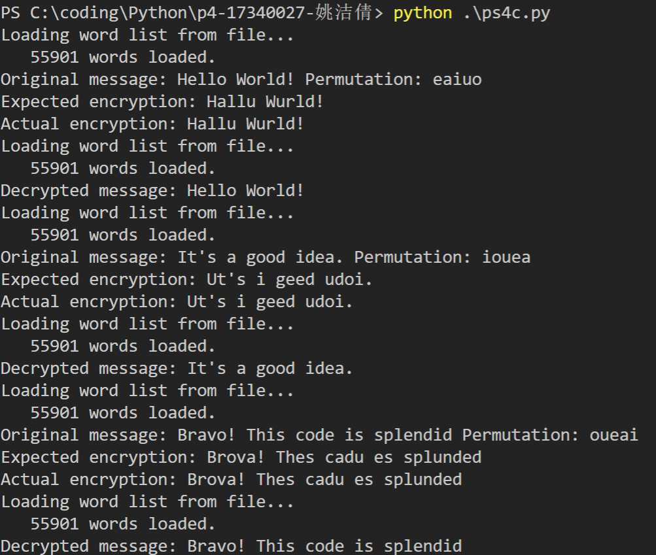

测试了所给的样例，成功通过。

测试了两个带有空格和标点符号的样例，成功通过。